Министерство науки и высшего образования Российской Федерации
Федеральное государственное бюджетное образовательное учреждение
высшего образования
«Владимирский государственный университет
имени Александра Григорьевича и Николая Григорьевича Столетовых»
(ВлГУ)

МЕТОДИЧЕСКИЕ РЕКОМЕНДАЦИИ ДЛЯ СТУДЕНТОВ ПО
ВЫПОЛНЕНИЮ
ПРАКТИЧЕСКИХ РАБОТ ПО ДИСЦИПЛИНЕ СОЦИАЛЬНАЯ ЭКОЛОГИЯ И ПРИРОДОПОЛЬЗОВАНИЕ

Владимир 2018

Введение
Предлагаемые методические рекомендации подготовлены для студентов 5-го курса отделения Биология-география (бакалавриат). План включает цель и порядок выполнения практической работы, варианты индивидуальных или групповых заданий, тесты, контрольные вопросы и список литературы.
Рекомендации соответствуют тематическому плану практических занятий для 9-10-го семестра обучения. Большую часть занимают рекомендации к работам по темам: предмет социальной экологии, социо-экологический подход, природный и производственный потенциал, демографические проблемы, охрана атмосферы и гидросферы, биосфера и человек.
В 10-м семестре рассмотрены такие вопросы, как экологическая безопасность человека и природо-хозяйственных комплексов, экологический риск и экологическое страхование. Дается ретроспективное изучение вопросов круговорота веществ. Обсуждаются проблемы преодоления противоречий между экологией и экономикой. Обсуждаются исторический опыт природопользования, рассматриваются история природопользования (развитие промышленности и сельского хозяйства), роль природных факторов и место антропогенного влияние на изменение климата планеты. Специальные вопросы отведены для обсуждения места учителя и педагога в воспитании экологически образованного специалиста 21 века. Также рассматриваются современные социо-экологические проблемы человека в системе экономика – биота – среда и пути выхода из экологического кризиса. В разделе самостоятельной подготовки дается анализ экологической обстановки во Владимирской области. Рассматриваются вопросы экологической политики: захоронение отходов и переработка, рационализация природопользования на примере лесного хозяйства и аграрного сектора.

9 семестр

1. Предмет социальной экологии и природопользования. История взаимодействия общества и природы. Экология как макронаука. Структура макроэкологии. Место социальной экологии и природопользования.
2. Социально-экологический подход. Три экологических кризиса. Антропогенез, расселение, расогенез, этногенез, генетические различия.
3. Природный и производственный потенциал территорий и Земли, природоемкость территорий. Предельно-допустимая антропогенная нагрузка на среду обитания человека.
4. Человеческое общество в ХХ-ХХI веках. Общество и среда. Демографическое, производственное и потребительское развитие человеческого общества. Сценарии будущего. Современные концепции экоразвития. Концепция ноосферы В.И.Вернадского, работы Л.И.Гумилева, парадигма Н.Н.Моисеева. Критерий В.Г.Горшкова, гипотеза «золотого миллиарда».

1. ФОРМИРОВАНИЕ СОЦИАЛЬНОЙ ЭКОЛОГИИ. ПРЕДМЕТ И ЗАДАЧИ
Вопросы для обсуждения и задания
- Рассмотрите историю развития экологических представлений людей с древнейших времен до наших дней.
- Объясните процессы появления языка и сознания. Что такое теория опережающего отражения действительности (Анохина-Бернштейна)?
- Объясните предпосылки возникновения и развития экологии как науки.
- Каковы исторические предпосылки возникновения социальной экологии?
- Что является предметом изучения социальной экологии?
- Обсудите отношение социальной экологии к другим наукам: биологии, географии, социологии.
- Объясните связь социальной экологии с психологией, этнопсихологией.
- Насколько велики межкультурные различия и какова их ценность?
- Рассмотрите современную классификацию экологии как макронауки (по Акимовой-Хаскину). Докажите, что социальная экология – часть экологии человека и приведите примеры связи социальной экологи с биоэкологией, геоэкологией и прикладной экологией.

Литература:
1.Баранов С.Г. Морев С.Ю., Бибик Т.С. Практикум по экологии для бакалавров направления 050100 Владимир, -2013г.(раздел II) Прикладная экология и экология человека. http://e.lib.vlsu.ru/bitstream/123456789/2469/3/01140.pdf
2. Баранов С.Г., Н.Е. Бурдакова. Оценка стабильности развития Владимир: Изд-во Владим. гос. ун – та., 2014. -с. http://e.lib.vlsu.ru/bitstream/123456789/4268/1/01435.pdf
3. Экология. Человек - Экономика - Биота - Среда: Учебник для студентов вузов / Акимова Т.А., Хаскин В.В., - 3-е изд., перераб. и доп. - М.:ЮНИТИ-ДАНА, 2015 http://znanium.com/bookread2.php?book=883828

2.СОЦИАЛЬНО-ЭКОЛОГИЧЕСКИЙ ПОДХОД

Вопросы и задания
- Что такое экологические аспекты антропогенеза и этногенеза? Какова роль экологических факторов в истории общества?
- Рассмотрите современную теорию расселения популяций человека разумного.
- Что такое гаплоидный генотип (совокупность аллелей на локусах одной хромосомы, обычно наследуемых вместе)?
- Объясните сущность генеалогического родства по митохондриальной хромосоме.
- Назовите основные человеческие расы. В чем заключается пассионарная теория этногенеза Гумилева? Привести примеры, подтверждающие правоту или ошибочность этой теории.
- Обоснуйте влияние на развитие социума космических циклов (по Чижевскому).
- Существует ли, по-вашему, влияние солнца и космических излучений на периодические колебания в социальных процессах (гипотеза Казначеева).
- Рассмотрите следующие вопросы:
- первобытнообщинный строй и связь человека и природы;
- философское учение Лао (Древний Китай);
- учение о перерождении (Индия).
Есть ли у этих учений общее с анимализмом и тотеизмом?
- Рассмотрите развитие наук и ремесел в Древнем Риме и Греции философию основоположников наук (Аристотель, Анаксагор, Плиний и др.) и воздействие на среду рабовладельческого общества. Какие проблемы стояли в рабовладельческом обществе в сфере природопользования и природоустройства?
- Рассмотрите классификацию среды Реймерса – Марковича-Максимовой. Укажите на разницу в классификациях. Какая из них кажется оптимальной и более современной? Приведите пример взаимосвязи всех видов сред. Выделите особенности трех сред и докажите связь основных экологических принципов толерантности и экологической валентности.
- Возможно ли найти оптимальное соотношение во взаимодействии биоты и средовых факторов на фоне антропогенного пресса?

Рефераты
1. Природные основы экологической культуры.
2. Технократический стиль мышления и его влияние на окружающую среду.
3. Влияние окружающей среды на психосоматическое развитие человека.
4. Проблема выживания в современном мире.

Тесты
1. Природопользование возникло с появлением: а) кроманьонца, б) неандертальца, в) человека прямостоячего.
2. Термин «социальная экология» возник: а) в США в 20-е годы (Бриджес и Мак-Кензил), б) в России в 60-е годы (Н.Н. Моисеев), в) в России в 70-ые годы (Н.Ф. Реймерс).
3. Травопольная система основана на: а) использовании культуры-предшественника, б) на использовании культур с различным типом плода, в) посеве культур с различным сезонным сроком посева.
4. Принцип сохранения генетического разнообразия был провозглашен: а) международной биосферной программой в 1986 году, б) Всемирной хартией природы в 1982 году, в) на Конвенции в Женеве по мониторингу воздушного загрязнения в 1979 году.
5. Основоположником экологии в России является: а) К.Ф. Рулье, б) Г.Ф. Гаузе, в) В.Н. Сукачев.
6. Переход к эколого-экономическому развитию официально состоялся в: а) 80-х годах 20 века, б) 70-х годах 20 века, в) 60-х годах 20 века.
7. Программа устойчивого развития была принята а) в 1992 г в Рио, б) в 2002 г. в Иоганнесбурге, в) 2000г. в Киото.
8. Программа человек и биосфера была принята в: а)1975 г., б) 1980г., в) 1983 г.
9. Программа мониторинга воздушного загрязнения была принята в: а) 1978г., б)1979г., в)1977 г.
10. Область экологии, изучающая разработку принципов рационального природопользования, называется: а) популяционной; б) медицинской; в) прикладной; г) инженерной.
11.Комплекс дисциплин, изучающих взаимодействие человеческого общества со средой обитания, составляет: а) общую экологию; б) геоэкологию; в) социальную экологию; г) экологию человека.

Литература
- Экология: Учебное пособие / В.А. Разумов. - М.: НИЦ Инфра-М, 2012. - 296 с.: 60x90 1/16. - (Высшее образование: Бакалавриат). (переплет) ISBN 978-5-16-005219-9 http://znanium.com/bookread2.php?book=315994
- Экология: учебник / В.С. Пушкарь, Л.В. Якименко. — М. : ИНФРА-М, 2018. — 397 с. : [2] с. цв. ил. — (Высшее образование: Бакалавриат). — www.dx.doi.org/10.12737/16540. http://znanium.com/bookread2.php?book=972302

3. ПРИРОДНЫЙ И ПРОИЗВОДСТВЕННЫЙ ПОТЕНЦИАЛ ТЕРРИТОРИЙ

Вопросы и задания
- Что такое природоемкость территорий и предельно-допустимая антропогенная нагрузка на среду обитания?
- Известно, что физико-химические процессы неодинаково происходят в различных климатических зонах. Опишите особенности разложения органических веществ и видовое биоразнобразие в различных климатических поясах.
- Как распределены полезные ископаемые и какова политика их освоения?
- В чем причина существования страны третьего мира и проблемы бедности?
- Каково влияние природных (геофизических и космических) факторов на климатические изменения и какова роль человека в регуляции климата.
- Что такое коэффициент и эффективность природопользования?
- Сделайте анализ затраты на восстановление нарушенной экосистемы (с примером).
- Возможно ли улучшение качества окружающей среды, при снижении ущерба среде и параллельном росте прибыли производства?
Воспользуйтесь следующими понятиями и формулами:
Рентабельность экологическая (R₁), рентабельность экономическая (R₂), средозащитный эффект (С_{эф}). Согласны ли вы с утверждением, что рентабельность экологическая выше, чем рентабельность экономическая: R₁>R_{2,} с учетом того, что: R₁=R₂ + С_{эф,} где средозащитный эффект равен:
С_{эф} = (У₁ –У₂)/Ф,
где:
У – ущерб окружающей среде;
У₁ – ущерб среде до проведения природоохранных работ;
У₂ – ущерб среде после проведения природоохранных работ;
Ф – фонды (стоимость средств производства в денежном выражении).
Рентабельность находится отношением прибыли к стоимости фондов:
R = П / Ф,
где:
П – прибыль (денеж. выражение).

Если выразить П₁ через прибыль до проведения природоохранных работ, а П₂ как новую прибыль после природоохранных работ, то:
П₂= П₁ + С_{эф} ,

Чем больше средозащитный эффект С_{эф}, тем выше производительность труда, например за счет экономии сырья. Используя какие мероприятия можно увеличить С_{эф}? Привести пример.
ВНП – валовый национальный продукт: рыночная стоимость всех товаров и услуг, производимых в стране в течение года.
Природная емкость Т_{э} находится путем отношения объема природных ресурсов к ВНП по формуле:

Т_{э} = V/ВНП

Тесты
- Могут ли развивающиеся страны перейти в разряд развитых? а) да, если смогут освоить существующие промышленные технологии б) да, если повысится производительность труда, в) нет, т.к. у таких стран не хватит инвестиционных ресурсов, г) нет, т.к. этому препятствуют неблагоприятные природные условия этих стран.
- Высокая доля использования природных ресурсов и, как следствие, высокий уровень загрязнения окружающей среды являются ключевыми факторами, характеризующими: а) благосостояние населения, б) перепотребление, в) уровень развития производства.
- Более ранний предок человека разумного это: а) неандерталец, б) архантроп, в) палеоантроп.
- Основной причиной гибели древних цивилизаций, экономическое процветание которых было связано с с\хозяйством, стали: а) климатические изменения, б) захватнические войны, в) хищническая эксплуатация земельных ресурсов, г) периодически повторяющиеся засухи.
- Содержание углерода в атмосфере составляет: а) 0,3%, б) 0,003% , в) 0,03%.
- Согласно критерию Горшкова предел устойчивости экосферы составляет: а) 2% от первичной продукции биосферы, б) 3%, в)1%.
- Для устойчивого развития уровень природоохранных затрат должен составлять: а) 8-10% от внутреннего национального продукта, б) 1-2%, в) 5-8 %.
- В странах с небольшой площадью целесообразнее использовать: а) мусоросжигание, б) аэробную ферментацию, в) анаэробное компостирование.
- Вторичные ресурсы – это: а) отходы промышленности, которые используются в промышленности вновь, б) ресурсы, имеющие второстепенное хозяйственное значение, в) отходы промышленности, которые не используются в промышленности.
- Смыв удобрений в водоем приводит к: а) увеличению кислотности воды; б) эвтрофикации водоемов; в) увеличению содержания кислорода в водоеме; г) ухудшению прозрачности воды.

Литература
Экология. Человек - Экономика - Биота - Среда: Учебник для студентов вузов / Акимова Т.А., Хаскин В.В., - 3-е изд., перераб. и доп. - М.:ЮНИТИ-ДАНА, 2015 http://znanium.com/bookread2.php?book=883828

4. ЧЕЛОВЕЧЕСКОЕ ОБЩЕСТВО В ХХ-ХХI ВЕКАХ. ОБЩЕСТВО И СРЕДА. ЦИВИЛИЗАЦИЯ
Сценарии будущего. Современные концепции экоразвития. Концепция ноосферы В.И. Вернадского, работы Л.И. Гумилева, парадигма Н.Н. Моисеева. Критерий В.Г. Горшкова, гипотеза «золотого миллиарда». Взаимоотношения природы и общества: исторический аспект. Этапы становления взаимоотношений природы и общества: охотничье-собирательская культура, аграрная культура, индустриальное общество, постиндустриальное общество. Их характеристика. Перспективы развития взаимоотношений природы и общества: идеал ноосферы и концепция устойчивого развития. Парниковый эффект и озоновые дыры: мифы и реальности. Пандемии неизвестных микроорганизмов. Противостояние биофармацевтических, химических и финансовых компаний. Рост численности населения, «демографический взрыв». Ресурсный кризис: земельные ресурсы (почва, минеральные ресурсы), энергетические ресурсы. Возрастание агрессивности среды: загрязнение вод и атмосферного воздуха, рост патогенности микроорганизмов. Изменение генофонда: факторы мутагенеза, дрейф генов, естественный отбор.

Вопросы для изучения
1.Первобытнообщинный строй. Тотеизм, анимализм. Отношение к человеку и окружающей среде в религиозных учениях: христианство, буддизм, индуизм, современный кришнаизм.
2.Развитие наук и ремесел и воздействие на среду. Др. Греция и Рим. Средние века. Производство, сельское хозяйство. Освоение территорий и проблема биоразнообразия. Связь с экологическими кризисами.
3.Основные научные трактаты в эпоху рабовладельческого строя, средних веков. Теология, материализм. Учение о естественном и искусственном отборе и происхождении видов Дарвина-Уоллеса.
Рефераты
- Общечеловеческие ценности как оптимальная форма взаимодействия человека с миром.
- Проблема улучшения социальной среды человека.
- Проблема подготовки будущего учителя к решению социально-экологических задач воспитания у школьников экологической культуры (основные положения).
- Реализация принципа целостности знания в процессе формирования экологической культуры личности.
- Стихийные бедствия в сознании и поведении людей.
- Социальная экология семьи.
- Учение В.И. Вернадского о ноосфере.

10 семестр
- Экологическая безопасность природо-хозяйственных комплексов и человека. Экологический риск. Экологическое страхование. Кризис системы Человек – Среда – Общество.
- Нарушение природных динамических процессов (круговорота веществ). Экология и экономика: пути преодоления противоречий. Экологические проблемы России. Природопользование: исторические и экономические аспекты.
- Краткая история природопользования (развитие промышленности и сельского хозяйства). Роль природных факторов. Антропогенное влияние на биоценозы. Энергетический, экономический и социальный кризис как слагаемые экологического кризиса. Нарушение биосферы в аспекте нарушения глобального круговорота вещества и энергии.
- Современные социо-экологические проблемы. Человек в системе экономика – биота – среда. Пути выхода из экологического кризиса. Римский клуб, постулаты Коммонера, Рио-92, Иоханнесбург -02. Устойчивое развитие, теория коэволюции природы и общества, теория ноосферы.
- Анализ экологической обстановки во Владимирской области в 2010-2015гг. Загрязняющие вещества. Экологическая политика: основные решения и проблемы. Захоронение отходов и переработка. Рациональное экологическое природопользование на примере лесного хозяйства и аграрного сектора.

1. ЭКОЛОГИЧЕСКАЯ БЕЗОПАСНОСТЬ ПРИРОДО-ХОЗЯЙСТВЕННЫХ КОМПЛЕКСОВ И ЧЕЛОВЕКА
Основные термины природопользования: продуктивность, урожайность, экологический риск, экологическое страхование, экологический аудит, экологические нормативы. Приведите примеры чистой сельскохозяйственной продукции. Как она соотносится с первичной и вторичной биологической продукцией?
Задания
- Объяснить процесс воздействия токсинов на живой организм. Дать понятие терминам: доза токсина, токсификация. Что такое биологическая трансформация токсинов в природе? Что такое летальная токсичная доза?
- Привести примеры кумуляции токсинов в различных природных средах. ПДК, определение, примеры, методы определения ПДК воды, атмосферного воздуха.
- Дать определение термину биоиндикация. Дать развернутый ответ с примером на вопрос: может ли живой организм служить надежным индикатором превышения ПДК в среде обитания этого организма? Объяснить понятие экологический мониторинг и назвать уровни мониторинга: локальный, региональный, глобальный.
- Используя вэб поиск (см предлагаемые сайты) дайте характеристику службам, занятым в мониторинге и составьте схему организации мониторинга.
- Дайте оценку профессиональной ответственности, моральным и материальным аспектам, экологической культуре. Существует ли связь между двумя видами экспертизы – государственной и общественной. Привести удачные примеры проведения таких экспертиз.

Поведение человека включает биологические и социальные формы поведения. Уровни регуляции поведения включают: биохимический, биофизический, информационный, психологический. Активность и реактивность это фундаментальные составляющие поведения. Потребности являются источником активности личности.
- Проведите классификацию групп людей в зависимости от вида потребностей, охарактеризуйте их. Дайте характеристику экологических потребностей человека. При ответе на вопрос используйте понятие адаптации человека в естественной и социальной среде.
- Какие бывают виды адаптации? В чем своеобразие поведения человека в естественной и социальной среде.
- Приведите примеры выживания в суровых условиях тайги или пустыни.
- Продемонстрируйте способы подачи сигналов самолету или людям, находящимся на большом расстоянии.
- Пользуясь материалами практикума (см. предлагаемую литературу), приведите примеры плетения походных надежных узлов.
- Какие приметы можно использовать в настоящее время для предсказания погоды?

Рефераты
1. Поведение человека в естественной среде. Характеристика научных теорий влияния среды на человека.
2. Поведение человека в социальной среде. Организационное поведение. Поведение человека в критических и экстремальных ситуациях.
3.Оптимизация окружающей среды.
4. Адаптация человека к условиям стихийных бедствий.
5. Экологическая безопасность природо-хозяйственных комплексов и человека.
6. Экологический риск. Экологическое страхование. Кризис системы Человек – Среда – Общество.

Литература
А.Б. Пименов, Н.Е. Бурдакова, С.Г. Баранов. Практикум по дисциплине « Безопасность жизнедеятельности» учебно-методическое пособие http://e.lib.vlsu.ru/bitstream/123456789/3588/1/01325.pdf

2.ЭКОЛОГИЯ И ЭКОНОМИКА: ПУТИ ПРЕОДОЛЕНИЯ ПРОТИВОРЕЧИЙ
Задания
Рассмотрите круговороты веществ и их нарушения. Используя рисунки ниже, определите наиболее уязвимые места нарушения круговорота углерода, азота, серы и фосфора.
Приведите примеры оптимизации ресурсоемкости, безотходного производства, экономии материала. Что такое эколого-экономический эффект?
Рассмотрите структурную пирамиду экономики. Как возможно увеличить 2-й и 3-й сектор экономики и снизить объем первого ресурс добывающего сектора? Возможно ли, по-вашему, перевернутая модель пирамиды с проявлением эколого-экономического эффекта?

Рис.1. Структурная пирамида экономики

- Назовите зоны экологического бедствия в России.
- Назовите примеры грубых ошибок, приведших к серьезному нарушению экологического баланса.
- Назовите элементы жизненной среды человека (социально-бытовая среда, городская и жилищная), трудовая (производственная) среда, рекреационная среда, охарактеризуйте их.

Взаимоотношения человека с элементами его жизненной среды.
- Привести примеры использования экологического страхования и экологического аудита.
- Какова реальная экономическая эффективность этих юридических подходов в деле природопользования?

Элементы экологической этики и природопользования.
- Объясните следующие категории: нравственный аспект взаимоотношений человека, общества и природы.
- Что такое экологическая этика? Охарактеризуйте природу как ценность.
- В чем заключается проблема цены природных ресурсов?
- Объясните термины: антропоцентризм и натуроцентризм.

Субъектно-этический тип отношения к природе.
- Проведите дискуссию на тему «Ненасилие как форма отношения к природе и как нравственный принцип».
- Обсудите проблему ненасильственного взаимодействия человека, общества и природы в различных религиозных концепциях (джайнизм, буддизм, индуизм, даосизм, ислам, христианство).

Рефераты
- Нарушение природных динамических процессов (круговорота веществ).
- Экология и экономика: пути преодоления противоречий.
- Экологические проблемы России.
- Природопользование: исторические и экономические аспекты.
- Агроценозы их особенности.
- Рыболовство, охота, лесопользование (краткие обзоры).
- Емкость природной среды.
- Энергетический, экономический и социальный кризис как слагаемые экологического кризиса.
- Нарушение биосферы в аспекте нарушения глобального круговорота вещества и энергии.

Используйте знания о круговоротах элементов в природе, пользуясь схемами:

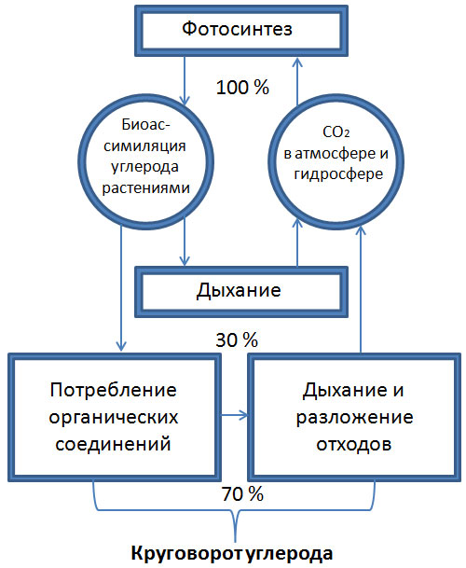
Рис.2. Круговорот углерода

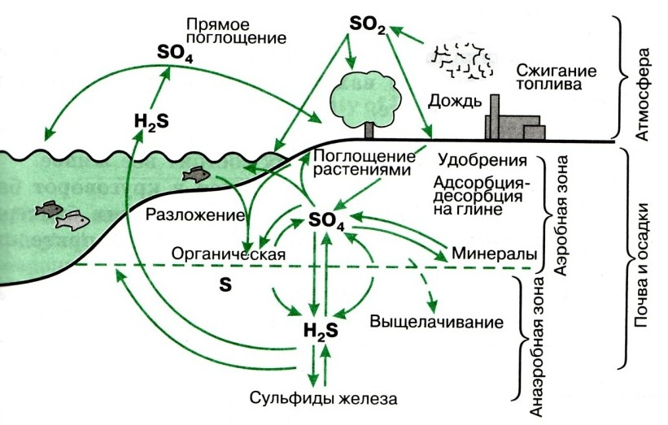

Рис.3. Круговорот серы

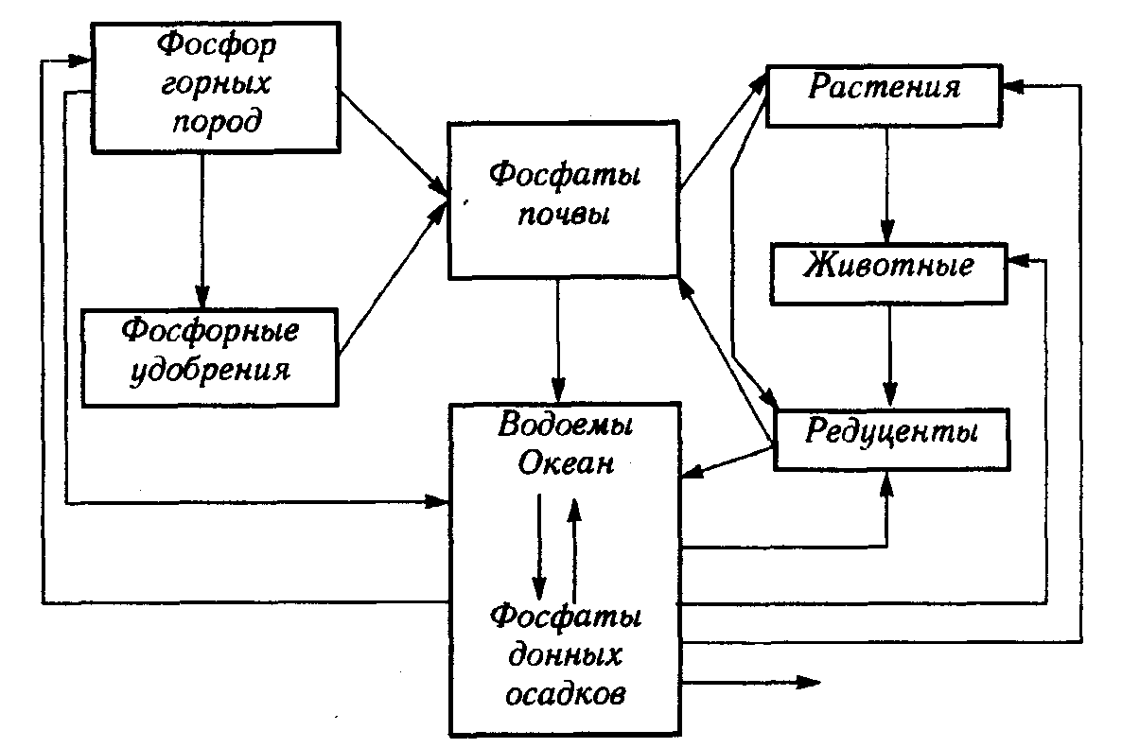

Рис.4. Круговорот фосфора

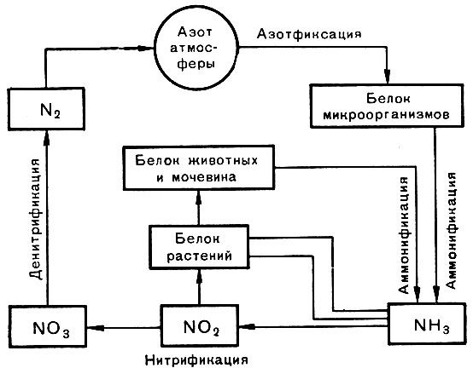

Рис.5. Круговорот азота

3. КРАТКАЯ ИСТОРИЯ ПРИРОДОПОЛЬЗОВАНИЯ
Вопросы для обсуждения
1. Становление и развитие экологической психологии. Охарактеризуйте психологическую экологию, как науку.
2. Используя практикум http://e.lib.vlsu.ru/bitstream/123456789/2469/3/01140.pdf ,
дайте классификацию отношения к природе, назовите базовые параметры субъективного отношения к природе. Что такое модальность и интенсивность субъективного отношения к природе?
3. Приготовьте доклад о субъективном восприятии мира природа. В докладе должен быть включен материал о формах и способах наделения субъектностью природных объектов (анимизм, антропоморфизм, персонификация, субъектификация).
4. Сделайте доклад/сообщение о структуре антропоцентрического и экоцентрического экологического сознания. Особо выделить проблему формирования экологического сознания у подрастающего поколения.
5. Приведите примеры разумного потребления пищевых продуктов. Охарактеризуйте рациональность вегетарианства и веганства. Каковы ваши прогнозы: вегетарианство будет развиваться или останется на прежнем уровне? Ответ пояснить. Можно ли перейти к ограничению бытовых предметов потребления и каким образом? Обосновать ответ с примерами.

Рефераты
- Краткая история природопользования и психологическое сознание (развитие промышленности и сельского хозяйства).
- Роль природных факторов, влияющих на психологию человека.
- Антропогенное влияние на биоценозы.
- Природо-эксплуатирующий сектор экономики.
- Антиэкологический сектор производства автомобили, оружие, изделия из натуральных мехов и шкур.

4. СОВРЕМЕННЫЕ СОЦИО-ЭКОЛОГИЧЕСКИЕ ПРОБЛЕМЫ
Вопросы для изучения
1.Современные социо-экологические проблемы.
2.Человек в системе экономика – биота – среда.
3.Пути выхода из экологического кризиса.
4.Современная история социо-экологических проблем.
5. Римский клуб, постулаты Коммонера, Рио-92, Иоханнесбург -02.
6. Устойчивое развитие, теория коэволюции природы и общества, теория ноосферы.

Задания
- Используя школьный учебник биологии, определить разделы, связанные с элементами социальной экологии и природопользования в школьном курсе биологии.
- Используя материалы практикума, дайте определение понятию экологической культуры личности и назовите типы экологической культуры. Как тестируются типы экокультуры?
- Как создать педагогические условия формирования экокультуры? Сделайте доклад об экологическом воспитании личности и о развитии экологического образования в России.
- Каково современное содержание экологического образования. Является ли школа основным звеном экологического образования? Какова структура экологического образования будущего учителя?
- Сделайте сообщение об экологизации образования за рубежом.

5. ЭКОЛОГИЧЕСКАЯ ОБСТАНОВКА ВО ВЛАДИМИРСКОЙ ОБЛАСТИ

Задание
Рассмотрите порядок проведения обучающих игр «По пути наименьшего сопротивления», « Экологический континуум», см Практикум для бакалавров, раз. II , гл.2: http://e.lib.vlsu.ru/bitstream/123456789/2469/3/01140.pdf
Как можно модифицировать ход этих ролевых игр? Приведите пример. Провести игру, разбив группу студентов на две группы. Выявите у себя индивидуальные склонности и склонность к коллективной работе.

Рефераты
- Анализ экологической обстановки во Владимирской области в 2010-2015гг. Загрязняющие вещества во Владимирской области.
- Экологическая политика: основные решения и проблемы во Владимирской области.
- Захоронение отходов и переработка во Владимирской области.
- Рациональное экологическое природопользование на примере лесного хозяйства и аграрного сектора (по материалам Владимирской области).
Используйте материалы ежегодных докладов о состоянии окружающей среды во Владимирской области: https://dpp.avo.ru/ezegodnyj-doklad.-monitoring-sostoania-okruzausej-sredy

Литература
Основная литература:
- Акимова Т.А., Хаскин В.В. Экология. – М.: ЮНИТИ, 2002, 2006. (библиотека ВлГУ).
- Акимова Т.А., Хаскин В.В. Экономика природы и человека, Экономика, 2006 (библиотека ВлГУ).
- Баранов С.Г., Морев С.Ю., Бибик Т.С. Практикум по экологии для бакалавров направления 050100, Владимир, - 2013г. (библиотека ВлГУ).

Дополнительная литература
- Баранов С.Г., Бурдакова Н.Е. Оценка стабильности развития. Методические подходы. Уч. пособие Владим. гос. ун-т им.А.Г и Н.Г.Столетовых. – Владимир: Изд-во ВлГУ, 2015.-72с. ISBN 978-5-9984-0556-3. (библиотека ВлГУ).
- Бродский А.К. Биоразнообразие Издательство: ACADEMIA, 2012г. Биоразнообразие: учебник для студ. учреждений высш. проф. образования / А. К. Бродский. — М.: Издательский центр. «Академия», 2012. — 208 с.
- Второв П.П., Дроздов Н.Н. Биогеография. М.: ВЛАДОС, 2001. —270 с.
- Ежегодный доклад. О состоянии окружающей природной среды и здоровья населения Владимирской области. Администрация Владимирской области. Департамент природопользования и охраны окружающей среды. Владимир, 2007-2019гг.
- Кузьмин Л.Л., Пустоханов В.В., Авдонина А.М., Баранов С.Г. Словарь-справочник по эколого -природоохранным дисциплинам. Учебное пособие. Владимир, 2000г. (библиотека ВлГУ).
- Хаскин В.В., Акимова Т.А., Трифонова Т.А. Экология человека: учебное пособие. М.: ЗАО «Изд-во «Экономика», 2008. -367 с. (библиотека ВлГУ).
- Чернова Н.М., Былова A.M. Общая экология. М., Дрофа, 2004 (библиотека ВлГУ).

Периодическая литература
- Обухов А.С. Исследовательская позиция личности // Школьные технологии. - 2007. - № 5.
- Озеров А.Г. Метеорологические наблюдения школьников (исследовательская деятельность учащихся в природе) // Классное руководство и воспитание школьников (ПС). – 2008. - № 11.
- Петунин О.В. Учебно-исследовательская и научно-исследовательская деятельность старших школьников по биологии // Инновации в образовании. – 2006. - № 2.
- Поддьяков А.Н. Инвариантный и системно-динамический подходы к обучению исследовательской деятельности // Школьные технологии. -2007. -№ 3.
- Прокофьев Ю.В., Прокофьева Л.В. Научно-исследовательская работа «Прикладная экология: из опыта работы» // Биология в школе. – 2009. - №9.
- Пушкарева М.С. «Биоразнообразие рядом» - исследовательский проект. // Биология в школе. – 2005. - № 8.
- Савенков А.И. Виды исследований школьников // Одаренный ребенок. – 2005. - №2.
- Сатбалдина С.Т. Формирование исследовательского мышления у учащихся // Биология в школе. – 2007. - № 4.

Программное обеспечение и Интернет-ресурсы

- www.myshared.ru/slide/263731/ школьный экомониторинг
- www.http.i-u.ruРусский Гуманитарный Интернет Университет Библиотека учебной и научной литературы Cитаров В.А., Пустовойтов В.В. Социальная экология Москва ACADEMA, 2000
- www.sevin.ru/fundecology Фундаментальная экология. Научно-образовательный сервер. Кафедра общей экологии Биологического факультета МГУ им.Ломоносова и Института проблем экологии и эволюции им. А.Н. Северцова РАН
- www.ecolife.ru экологические новости, публикации, форумы
- www.vitawater.ru обучение современным методам биотестирования и другим экологическим методам
- www.statistica.ru сервер статических методов исследования
- www. ecology.ru сервер, посвященный экологической науке
- www.ecoline.ru сервер экологического движения, новости от общественных организаций
- www.biometrica.tomsk.ru/books.htm современные проблемы доказательной биометрии и экологии
- www.ecolog.ru современные методы экологических исследований.

